4 0 Модульное программирование. Понятие модуля. Структура модуля.
как создать инстольник https://dzen.ru/a/anlXbSsbdyt6xzpc

ОСНОВНОЕ – не рискуй менять и удалять если не сохранился ранее - нельзя восстановить
В различных средах разработки под модулем понимают разное.
В среде LAZARUS ide по этим понимают файл в котором можно писать разливные по назначению задачи. UNITx.pas

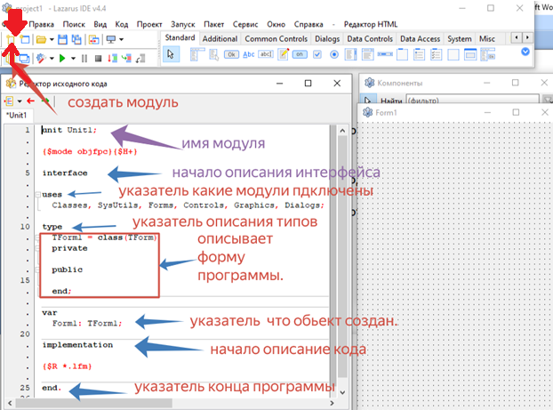
Как создать модуль посмотрите и из чего он состоит.
Способность модуля – менять размеры от наличия написания программы.
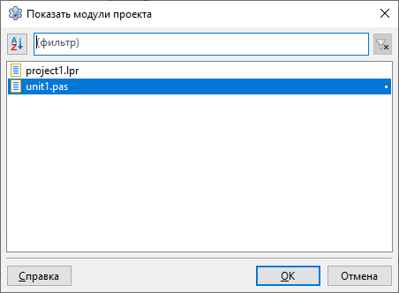 можно выбрать модуль

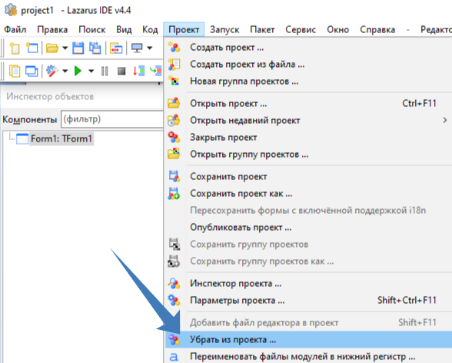
Можно удалить из проекта модули
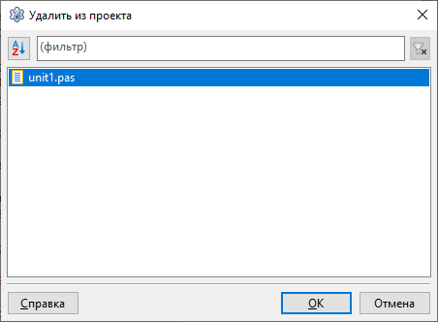 пока он один и основной и удалять не стоит.

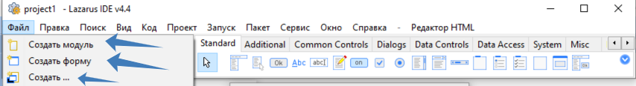
Также при указанных пунктах можно создавать задачи и при них создаются модули , где они описаны.
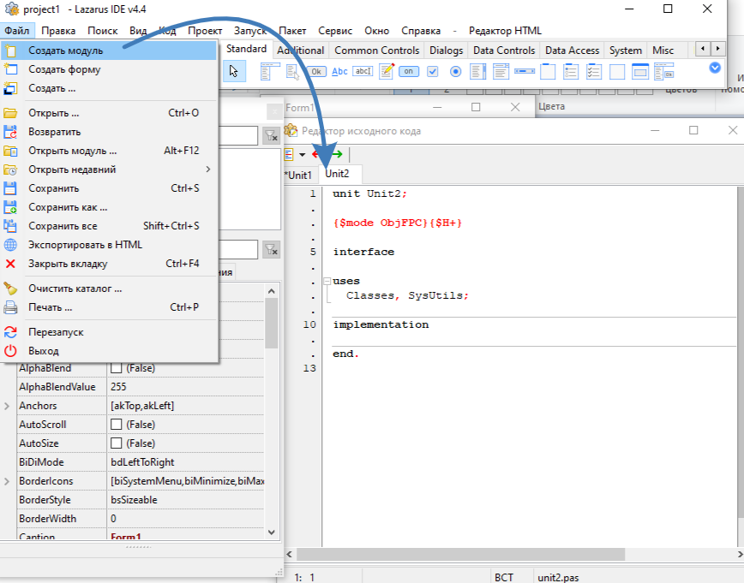
Создадим модуль. он пустой.
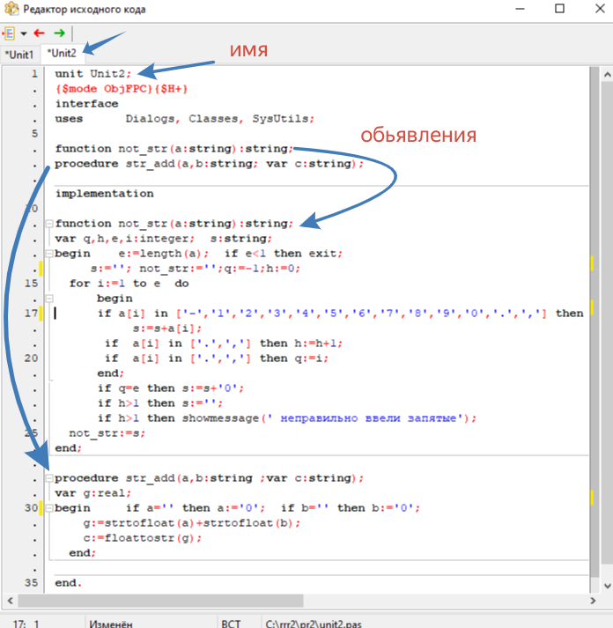
Когда функции создать, то надо их обозначить, чтобы с другого модуля было видно.

Код ниже

unit Unit2;
{$mode ObjFPC}{$H+}

Interface

uses Dialogs, Classes, SysUtils;

function not_str(a:string):string;
procedure str_add(a,b:string; var c:string);

implementation

function not_str(a:string):string;
var q,h,e,i:integer; s:string;
begin e:=length(a); if e<1 then exit;
s:=''; not_str:='';q:=-1;h:=0;
for i:=1 to e do
begin
if a[i] in ['-','1','2','3','4','5','6','7','8','9','0','.',','] then
s:=s+a[i];
if a[i] in ['.',','] then h:=h+1;
if a[i] in ['.',','] then q:=i;
end;
if h=0 then s:=',0';
if q=e then s:=s+'0';
if h>1 then s:='';
if h>1 then showmessage(' неправильно ввели запятые');
not_str:=s;
end;

procedure str_add(a,b:string ;var c:string);
var g:real;
begin if a='' then a:='0'; if b='' then b:='0';
g:=strtofloat(a)+strtofloat(b);
c:=floattostr(g);
end;

end.
//=========================================

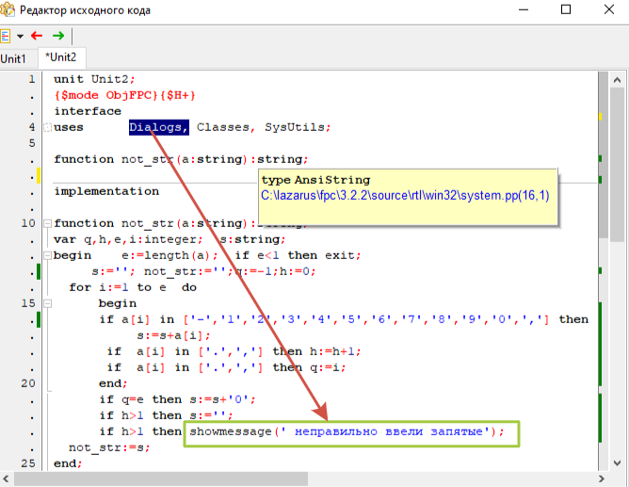
Обратим внимание - добавив библиотеку позволяется прибавлять сообщения.
Добавим формы элементы.
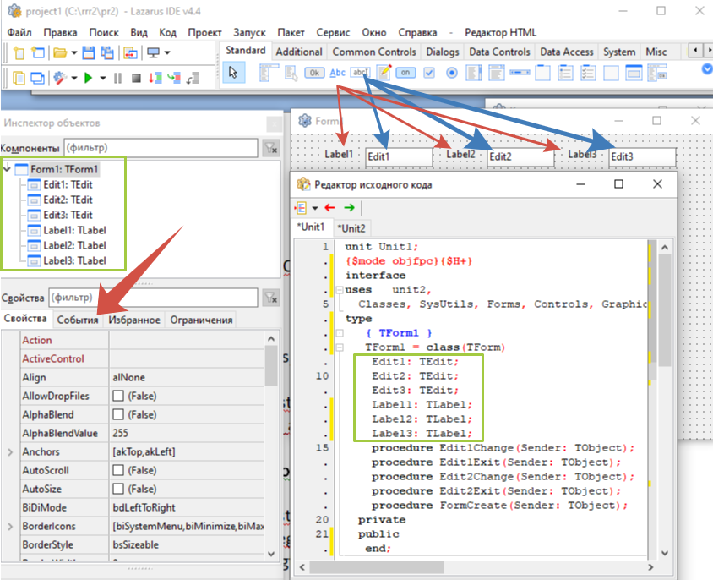
Перетащим элементы и увидим добавление кода
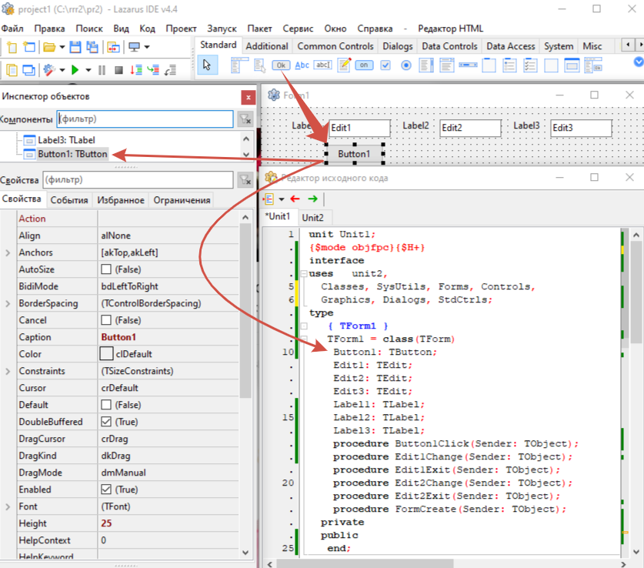
Перетащим элементы и увидим добавление кода
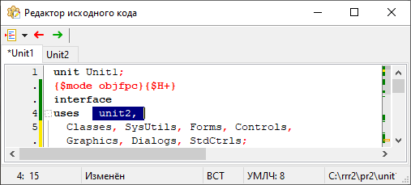
Укажем модуль в описании библиотек и всё, что написано в unit2 станет доступно в unit1 модуле.
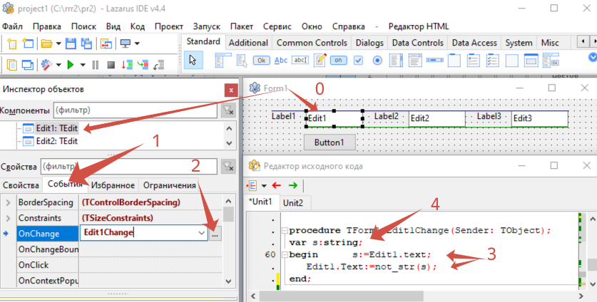
Выполним по пунктам.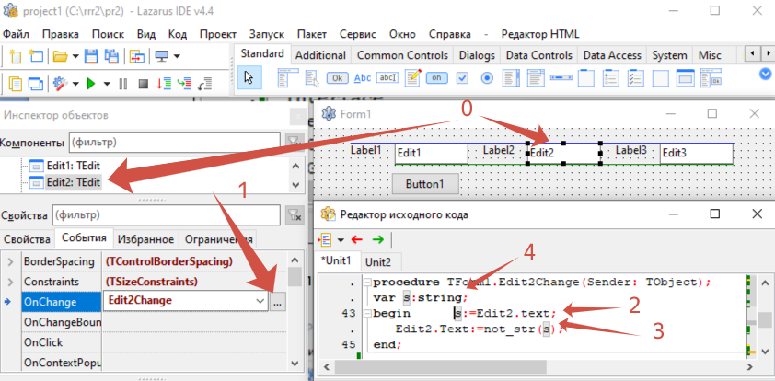
Выполним по пунктам.
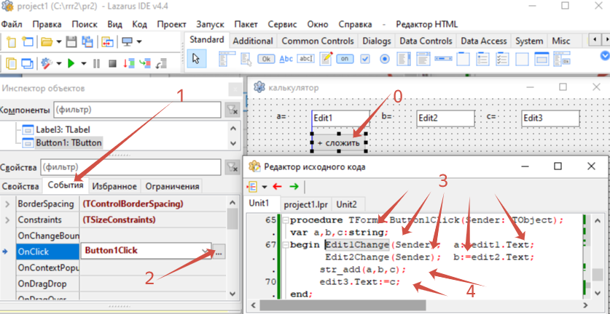
По пунктам.
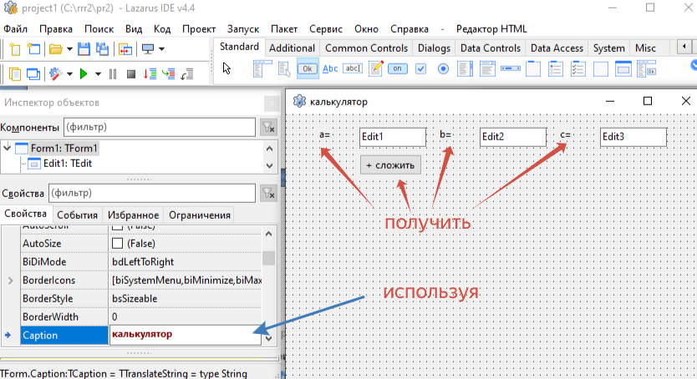
По пунктам. И F9 или зелёный треугольник.
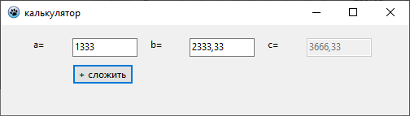
Задания
1 Добавить в unit2 функции ниже.
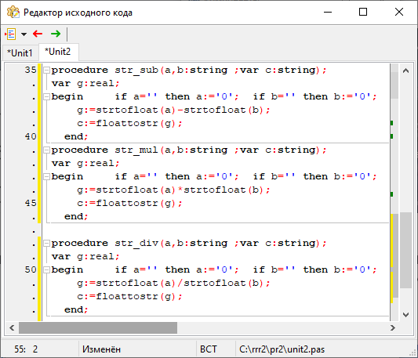 исходный код ниже.
procedure str_sub(a,b:string ;var c:string);
var g:real;
begin if a='' then a:='0'; if b='' then b:='0';
g:=strtofloat(a)-strtofloat(b); c:=floattostr(g);
end;
procedure str_mul(a,b:string ;var c:string);
var g:real;
begin if a='' then a:='0'; if b='' then b:='0';
g:=strtofloat(a)*strtofloat(b); c:=floattostr(g);
end;
procedure str_div(a,b:string ;var c:string);
var g:real;
begin if a='' then a:='0'; if b='' then b:='0';
g:=strtofloat(a)/strtofloat(b); c:=floattostr(g);
end;

1 Добавить кнопки.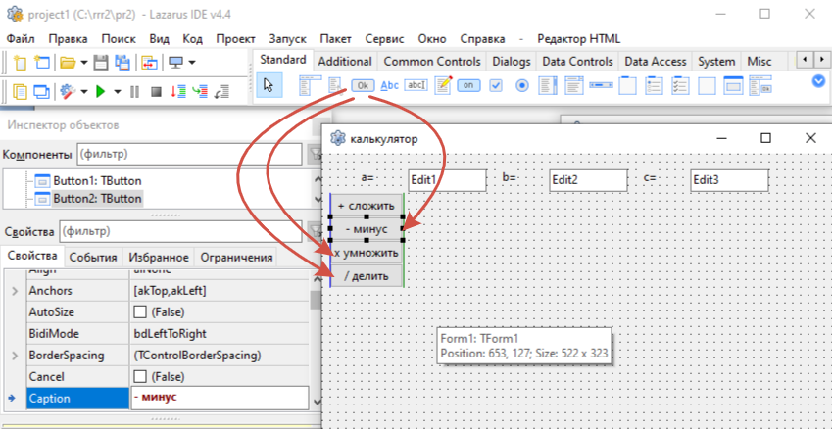
Добавить код
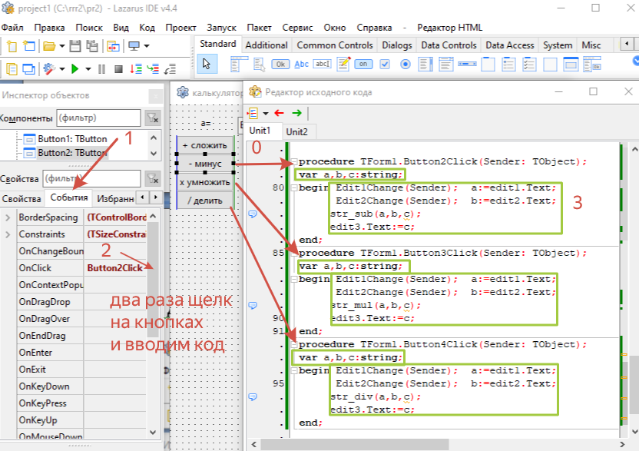
По каждой кнопкам два раза щелк и вводим код. Код ниже.
procedure TForm1.Button2Click(Sender: TObject);
var a,b,c:string;
begin Edit1Change(Sender); a:=edit1.Text;
Edit2Change(Sender); b:=edit2.Text;
str_sub(a,b,c);
edit3.Text:=c;
end;
procedure TForm1.Button3Click(Sender: TObject);
var a,b,c:string;
begin Edit1Change(Sender); a:=edit1.Text;
Edit2Change(Sender); b:=edit2.Text;
str_mul(a,b,c);
edit3.Text:=c;
end;
procedure TForm1.Button4Click(Sender: TObject);
var a,b,c:string;
begin Edit1Change(Sender); a:=edit1.Text;
Edit2Change(Sender); b:=edit2.Text;
str_div(a,b,c);
edit3.Text:=c;
end;

далее
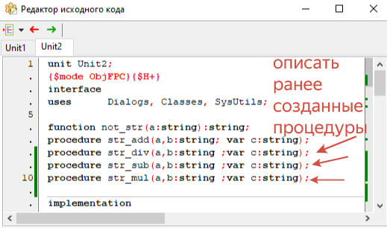
Вставим код в unit2; код ниже.

procedure str_div(a,b:string ;var c:string);
procedure str_sub(a,b:string ;var c:string);
procedure str_mul(a,b:string ;var c:string);

// это чтобы процедуры видели в других местах - модулях.
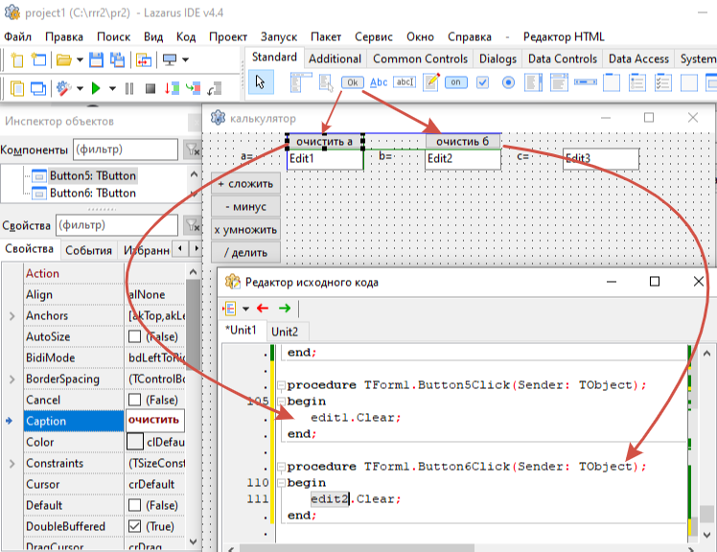

F9 нажимаем и смотрим.

